Урок 2
Строение атома. Квантовые постулаты Бора
Вы, конечно помните, что атом - это наименьшая частица химического элемента, сохраняющая все его свойства. Понятие “атом” было введено в науку более 2500 лет назад греческим философом Демокритом, и даже упоминалось в поэме “О природе вещей” Тита Лукреция Кара:
...Далее, так как есть предельная точка
тела такого, что уже недоступно для нашего чувства,
То, несомненно, она совсем неделима на части...
Как вы понимаете, идея о неделимости атома просуществовала долгие годы, до тех пор, пока в середине девятнадцатого века не стало понятно, что в состав атома входят электрически заряженные частицы, и атом обладает определенной структурой.

В 1897 году английский ученый Джозеф Джон Томсон доказал, что катодные лучи, вызывающие электрический разряд в разреженных газах, представляют собой поток отрицательно заряженных частиц. Эти частицы назвали электронами. Теперь мы знаем, что электрон - это частица, несущая на себе элементарный (минимальный из известных в природе) электрический заряд.

Открытие электрона стало первым шагом к изучению строения атома.

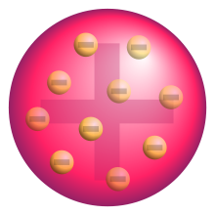
Модель атома Томсона
В 1899 г. Томсон предложил первую модель строения атома, согласно которой положительный заряд считался равномерно распределенным в некоторой небольшой области пространства сферической формы, а отрицательно заряженные электроны были вкраплены в этот заряд подобно изюму в булочке. Причем суммарный заряд всех электронов равен положительному заряду сферы. И атом в целом электрически нейтрален.
Как проверить справедливость идей Томсона?
В начале ХХ века наиболее подходящим способом было использование заряженных частиц, обладающих большой энергией и проникающей способностью, в качестве зондов, которые могли бы «пробраться» внутрь атомов. Такими частицами стали открытые в конце ХIХ века α(альфа)-частицы, которые вылетают из некоторых радиоактивных веществ и имеют положительный заряд (теперь мы знаем, что α-частицы – это ядра атомов гелия).

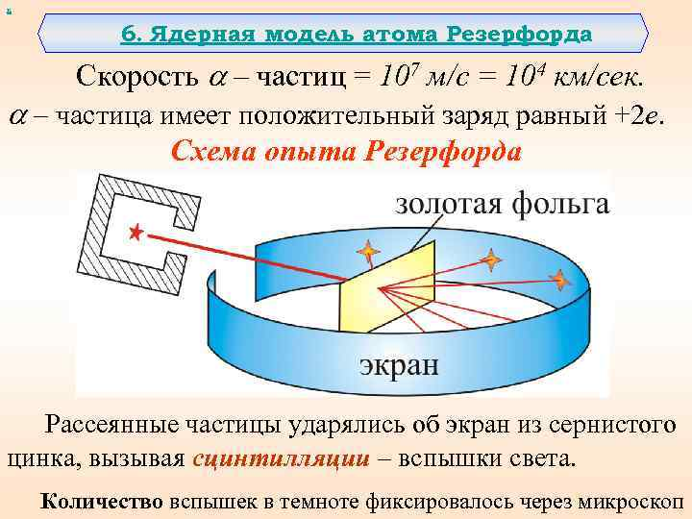
Если направить поток α-частиц на золотую фольгу и наблюдать за их поведением, то мы получим классический опыт английского ученого Эрнеста Резерфорда, который тот вместе со своими сотрудниками осуществил в 1910 г.
Через отверстие в радиоактивном источнике α-частицы вылетают очень узким пучком, проходят через золотую фольгу и попадают на экран, который дает вспышки (сцинтилляции) в месте их попадания. Результаты опыта крайне озадачили Резерфорда.
ЗАДАНИЕ!
- Перейдите по ссылке: https://yandex.ru/video/search?text=опыт%20резерфорда%20ядерная%20модель%20атома&path=wizard&parent-reqid=1586391226354505-1074386582749954509600328-production-app-host-man-web-yp-5&filmId=628636529955047582
- После просмотра анимации объясните: что так озадачило Резерфорда, и к какому выводу о строении атома он пришел.
Планетарная модель строения атома
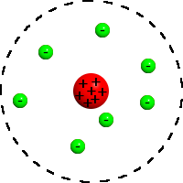
В 1911 г. Резерфорд выдвинул модель атома, названную планетарной. В соответствии с ней атом похож на крошечную Солнечную систему с плотным ядром в центре и некоторым числом электронов вокруг него. Ядро заряжено положительно, и в нем сосредоточена практически вся масса атома. Легкие отрицательные электроны обращаются вокруг ядра, удерживаемые кулоновскими силами. Ядро является носителем некоторого числа положительных элементарных зарядов, равного числу отрицательных электронов.
Трудности теории Резерфорда
Основным недостатком теории Резерфорда, из-за которого на его модель ученое сообщество сразу отреагировало прохладно являлось несоответствие модели законам классической физики. Ведь в соответствии с ними движущийся с ускорением электрон должен непрерывно испускать электромагнитные волны, по спирали приближаясь к атомному ядру. Уже через 10⁻¹¹ с атом должен прекратить свое существование. Однако мы видим, что время жизни вещества гораздо больше.
Испускание и поглощение света веществом
Трудности теории Резерфорда заставили ученых заняться поиском ответов на вопросы:
- Может ли атом одного вещества иметь любое значение энергии?
- Воспринимает ли он извне любую величину энергии?
В 1914 году ответы на эти вопросы удалось получить, благодаря опытам Джеймса Франка и Густава Герца, которые провели опыты по столкновению атомов ртути с электронами.
В результате этих опытов было выяснено, что внутренняя энергия атома не изменяется непрерывно, а только ступенями (порциями), последовательные значения энергии, которые может иметь атом, называются его энергетическими уровнями.
Эти уровни схематически обозначаются так:
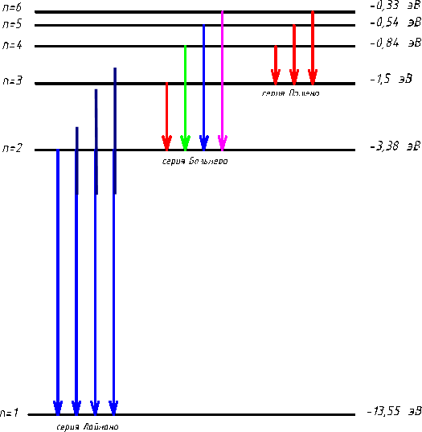

В 1913 году датский физик Нильс Бор предложил новую модель строения атома. В основу своей модели Бор положил два постулата:
Первый постулат Бора. Атом может находиться только в некоторых стационарных состояниях, каждому из которых соответствует определенное значение энергии Еn, в стационарных состояниях атом не излучает и не поглощает энергии.
Второй постулат Бора. При переходе атома из одного стационарного состояния в другое атом излучает (поглощает) квант энергии, равный разности энергий атома в начальном и конечном состоянии:
hν = E_{k}-E_{n}
По модели Бора атом – это атом Резерфорда с положительно заряженным ядром в центре, сконцентрированном в очень малом объёме, с электронами, вращающимися по круговым орбитам вокруг ядра. Причем из всех возможных орбит осуществляются только строго определенные для атома каждого сорта.
В соответствии с постулатами Бора электрон в атоме излучает электромагнитную волну только тогда, когда переходит с одной разрешенной орбиты на другую. И энергия излучения равна разности энергий двух орбит, между которыми перескочил электрон.
Теория бора оказалась крайне успешной. Ему удалось создать устойчивую модель атома, получить серию дискретных спектральных линий, характерных для атома водорода, которые были либо уже обнаружены, либо открыты позднее (см. рисунок выше).
Однако теория Бора также столкнулась с трудностями, решить которые стало возможно лишь благодаря введению в физику квантовых представлений.
ЗАДАНИЕ!
- Прочитайте внимательно стр. 177-180 учебника. Постарайтесь разобраться с положительными и отрицательными сторонами теории Бора.
- Заполните таблицу:
Теория Бора смогла доказать: | Трудности теории Бора

Решение задач
- Некоторая поверхность испускает электроны при падении на нее зеленого света. Следует ли ожидать испускание электронов при падении на поверхность лучей красного света, голубого света? Ответ поясните.
Подсказка: вспомните тему «Фотоэлектрический эффект».

- Обычная радиовещательная станция работает на длине волны 3 м. Вычислите энергию одного фотона в этом излучении.
Подсказка: вспомните формулу Планка.

- Определите длину волны света, испускаемого атомом водорода при его переходе из стационарного состояния с энергией Е₄ = - 1,7 эВ в состояние с энергией Е₂ = - 6,8 эВ.
Обратите внимание:
Электронвольт (эВ). Единица энергии, которая используется в атомной и ядерной физике, в физике элементарных частиц. Один электронвольт – порядка одной десятой миллиард миллиардной джоуля (1,6 × 10⁻¹⁹ Дж).
Подсказка: второй постулат Бора

- Для ионизации атома кислорода необходима энергия примерно 14 эВ. Найти частоту излучения, которое может вызвать ионизацию.
Подсказка: формула Планка.

- Под воздействием бомбардирующих электронов с кинетической энергией 1,892 эВ водород светится. Какого цвета линия получена в спектре?
Подсказка: вспомните формулу связи между длиной волны и частотй.

